台南市省躬國小88學年度上學期第三次成績考查 一年級自然科
一年 班 號 姓名

- 連一連，聽到這些聲音你會想到什麼？10 ﹪

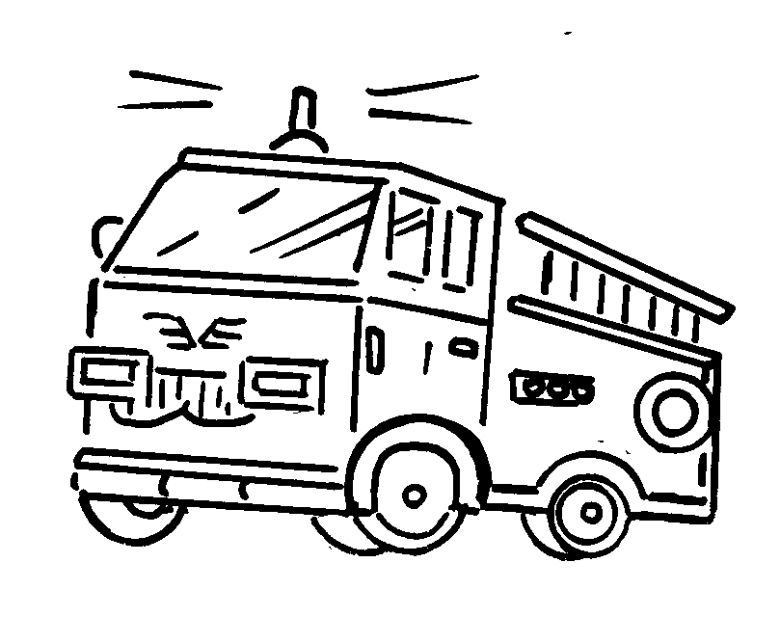  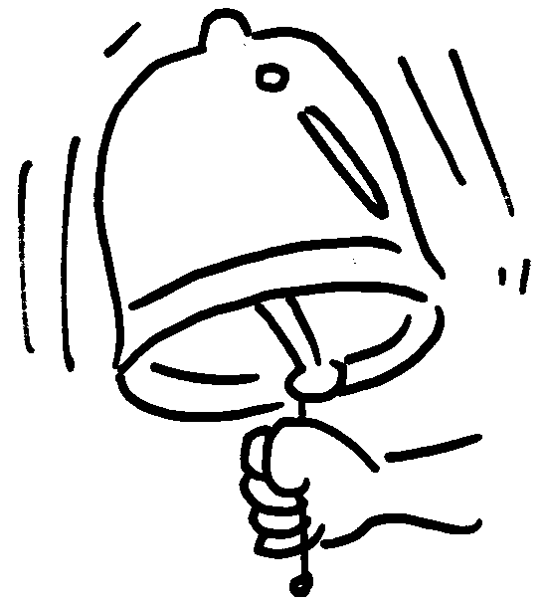  消防車 | 鬧鐘 | 警車聲 | 救護車聲 | 下課鐘聲
。 。 。 。 。

。 。 。 。 。
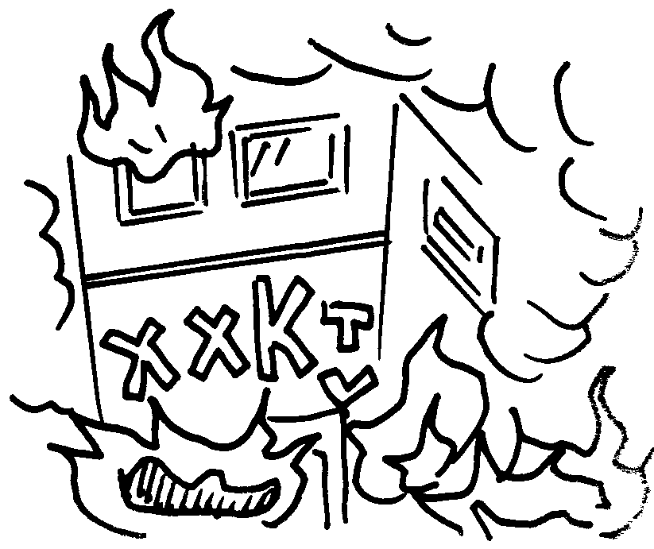    趕快  起床 | 失火了 | 有人生病了 | 警察  抓小偷 | 可以出去玩

二、下面可以證明聲音會振動
的請打ˇ6 ﹪

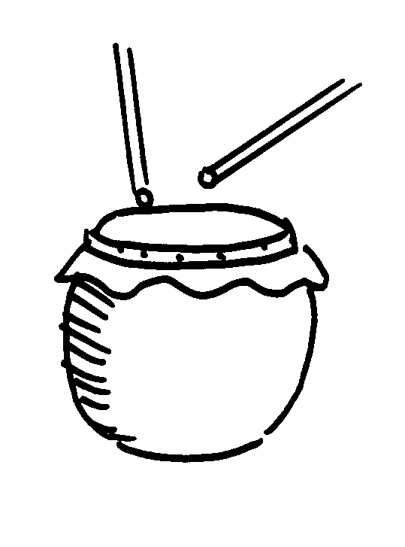  1打鼓  豆子會 | ○跳起來
 | ○不會動
2唱歌時  摸喉嚨 | ○手會麻麻的
 | ○沒有感覺
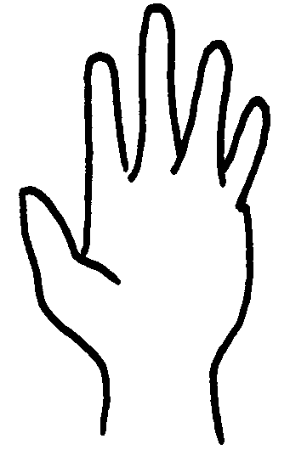  3.用手摸  敲過的  三角鐵時 | ○手會麻麻的
 | ○沒有感覺

- - - - - - - - - - - - - - - - - - - - - - - - - - - -- - - - - - - - - - - -
加分題 8 ﹪
七、請到走廊找一找（1）（2）兩種葉子的名字，並塗上顏色。

（1）

三、（1）把你所觀察到的玉米粒
和爆米花的特徵打  24﹪
（2）把你觀察用的方法連一連。
 | 玉米粒 | 爆米花 | 連一連 | 感官
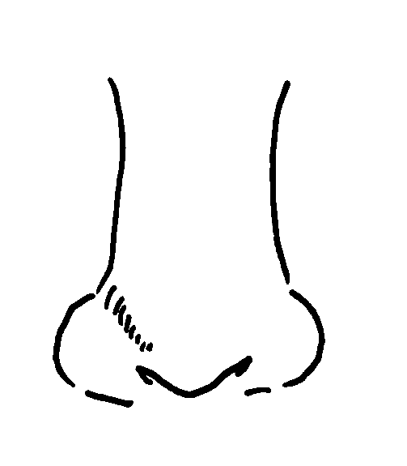  顏色 | - 白色  - 黃色 | - 白色  ○黃色 | 。 。  。 。  。 。  。 。 | 鼻
  氣味 | - 香的  - 沒有 | - 香的  ○沒有 | 。 。  。 。  。 。  。 。 | 眼
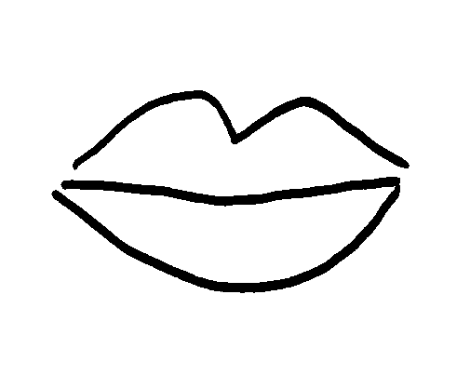  表面 | - 光滑  - 粗的 | - 光滑  ○粗的 | 。 。  。 。  。 。  。 。 | 口
味道 | - 沒有  - 甜的 | - 沒有  ○甜的 | 。 。  。 。  。 。  。 。 | 手

四、猜一猜箱子裡的水果和杯
子內的果汁，並寫出他們
的名稱和原來的形狀和顏
色。並出所用到的感官12 ﹪
水果名稱 | （1）  （蘋果 ） | （2）  （ ） | （3）  （ ）
形狀 | 圓形 ○
顏色 | 紅色
。 。 。

。 。 。
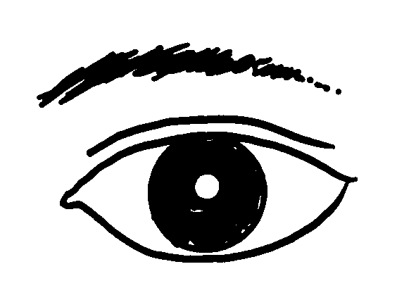  用什麼知道的？ | 眼 | 鼻 | 手
＊＊＊＊＊＊＊＊＊＊＊＊＊
後面還有題目喔！
- - - - - - - - - - - - - - - - - - - - - - - - - - - - - - - - - - - - - - -- - - - -

一年 班 號 姓名

○

（2）

五、畫一種你最愛吃的水果切開的
樣子，並寫出它的特徵。12 ﹪

例如：
（西瓜）
 
（1）種子有（ 很多 ）個
（2）切開的果肉是（ 紅色 ）
（3）吃起來是（ 甜的 ）

水果名稱：（   ）

（1）種子有（ ）個
（2）切開的果肉是（ 色）
（3）吃起來是（ ）

七、請畫出形狀並塗上顏色。
16 ﹪
例如：長方形塗黑色（ ）
（1）圓形塗綠色 （    ）   
（2）三角形塗黃色（ ）
（3）正方形塗藍色（ ）

六、分一分把號碼填在裡。20 ﹪

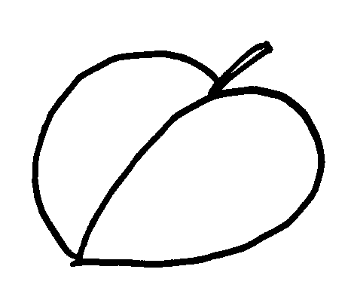  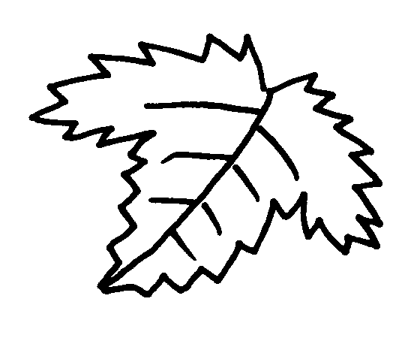  （1）  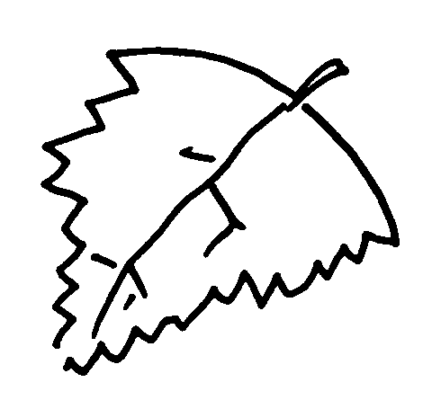 | （2） | （3） | （4） | （5）

（1）用形狀分分看
形狀

是橢圓形
的：

不是
橢圓形

（2）用葉緣分分看？
葉緣

鋸齒狀：

不是鋸齒狀：

